第二章 第6节 受迫振动 共振

问题？
“洗”是古代盥洗用的脸盆，多用青铜铸成，现代亦有许多仿制的工艺品。倒些清水在其中，用手掌慢慢摩擦盆耳，盆就会发出嗡嗡声，到一定节奏时还会溅起层层水花。这是为什么？
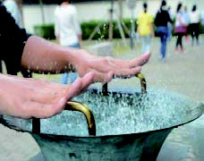

通过对弹簧振子及单摆的研究，我们知道弹簧振子与单摆在没有外力干预的情况下做简谐运动，周期或频率与振幅无关，仅由系统自身的性质决定，我们把这种振动称为固有振动，其振动频率称为固有频率（natural frequency）。倘若振动系统受到外力作用，它将如何运动？

振动中的能量损失
生活中，摇曳的树叶会停下来，摆动的秋千也会停止运动。由于实际的振动系统都会受到摩擦力、黏滞力等阻碍作用，振幅必然逐渐减小。这种振幅随时间逐渐减小的振动称为阻尼振动（damped vibration），其振动图像如图 2.6-1 所示。
x
t
O
图 2.6-1 阻尼振动图像
振动系统能量衰减的方式通常有两种。一种是由于振动系统受到摩擦阻力的作用，使振动系统的机械能逐渐转化为内能。例如单摆运动时受到空气的阻力。另一种是由于振动系统引起邻近介质中各质点的振动，使能量向四周辐射出去，从而自身机械能减少。例如音叉发声时，一部分机械能随声波辐射到周围空间，导致音叉振幅减小。

受迫振动
阻尼振动最终要停下来，那么怎样才能产生持续的振动呢？最简单的办法是使周期性的外力作用于振动系统，外力对系统做功，补偿系统的能量损耗，使系统的振动维持下去。这种周期性的外力叫作驱动力，系统在驱动力作用下的振动叫作受迫振动（forced vibration）。机器运转时底座发生的振动、扬声器纸盆的振动，都是受迫振动。
受迫振动的频率与什么因素有关呢？

做一做
研究受迫振动的频率
如图 2.6-2，架子上面的电动机向下面的两组弹簧—钩码系统施加周期性的驱动力，使钩码做受迫振动。改变电动机的转速可以调整驱动力的频率。
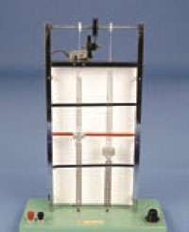
图 2.6-2 研究受迫振动的频率
接通电源，使钩码做受迫振动，记录驱动力的频率和钩码振动的频率。改变驱动力的频率，再做记录。钩码做受迫振动的频率与驱动力的频率有什么关系？

大量的实验都证实：物体做受迫振动达到稳定后，物体振动的频率等于驱动力的频率，与物体的固有频率无关。

共振现象及其应用
在周期性驱动力作用下的受迫振动，其振幅是否也跟它的固有频率无关呢？

做一做
如图 2.6-3，铁架横梁上挂着几个摆长不同的摆。其中，A 与 D、G 的摆长相同，D 的摆球质量大于其他摆球。使 D 摆偏离平衡位置后释放，D 摆在振动中通过横梁对其他几个摆施加周期性的驱动力。在振动稳定后比较各球的振幅。
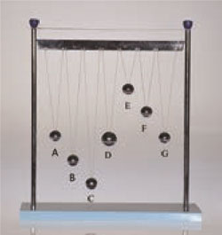
图 2.6-3 演示共振现象
通过观察会发现，固有频率与 D 摆相同的 A 摆、G 摆振幅最大，固有频率与 D 摆相差较多的 C 摆、E 摆振幅最小。这说明物体在做受迫振动时，驱动力的频率与物体的固有频率相差越小，受迫振动的振幅越大；当驱动力的频率与物体的固有频率相等时，受迫振动的振幅达到最大。
图 2.6-4 反映了受迫振动振幅 A 与驱动力频率 f 之间的关系。图中 f₀ 等于物体的固有频率，可以看出，当驱动力的频率等于固有频率时，物体做受迫振动的振幅达到最大值，这种现象称为共振（resonance）。
A
O
f
f₀
图 2.6-4 受迫振动振幅与驱动力频率的关系
共振是十分普遍的现象，在工程技术的许多领域都可以观察到它，都要应用到它。
把一些不同长度的钢片安装在同一个支架上，可以制作转速计。把这样的转速计与开动着的机器紧密接触，机器的振动引起转速计的轻微振动，这时固有频率与机器转速一致的那个钢片发生共振，振幅最大。读出这个钢片的固有频率，就可以知道机器的转速。
有的情况下需要避免共振。例如，在桥梁、码头等各种建筑的设计施工中，以及飞机、汽车、轮船的发动机等机器设备的设计、制造、安装中，都必须考虑防止共振产生的危害，以保证建筑和设备的安全。
共振不仅存在于机械振动中，还广泛应用于电磁振动等其他形式的振动中。

科学漫步
振动控制技术
1940年11月7日早晨，跨度为850 m的美国塔科马峡湾悬索大桥遭到了一场大风的袭击，引发了桥梁的扭转共振。人们束手无策，只能眼看着大桥扭转晃动的幅度越来越大。两小时后，这座建成通车仅4个月的大桥轰然倒塌。从那以后，土木工程师们就开始研究风激振机理和各种桥梁建筑的振动控制技术。
有一种工程减振装置叫作调谐质量阻尼器，是目前大跨度、大悬挑与高耸结构振动控制中应用最广泛的结构被动控制装置之一。这种装置是一个由弹簧、阻尼器和质量块组成的振动控制系统，附加在需要振动控制的主结构上。主结构在外界驱动力的作用下产生振动时，会带动减振装置一起振动。当满足一定条件时，减振装置的弹性力与外来驱动力的方向相反，抵消了一部分驱动力，从而最大限度地降低主结构的振动，达到减振的效果。
在科技工作者的共同努力下，我国的振动控制技术得到了长足发展。目前，包括港珠澳大桥（图2.6-5）在内的许多大型建筑工程中都采用了振动控制技术。
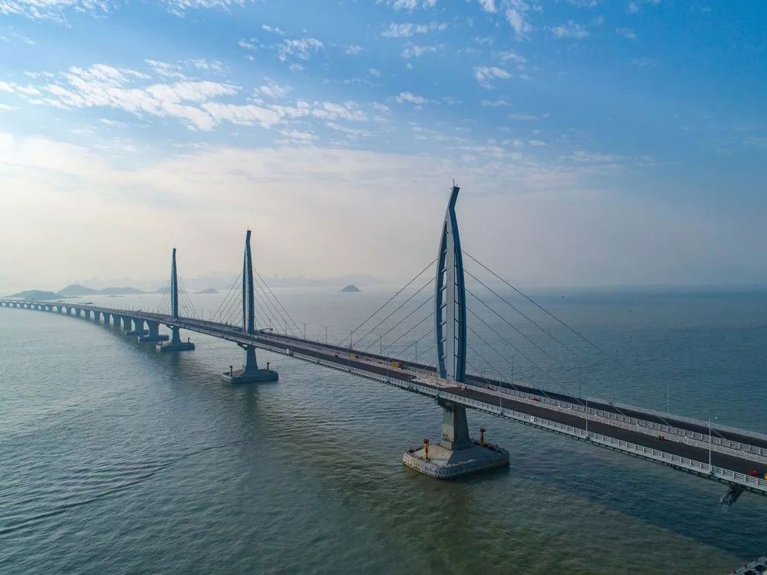
图 2.6-5 港珠澳大桥

练习与应用
1．如图 2.6-6，一个竖直圆盘转动时，固定在圆盘上的小圆柱带动一个 T 形支架在竖直方向振动，T 形支架下面系着一个弹簧和小球组成的振动系统，小球浸没在水中。当圆盘静止时，让小球在水中振动，其阻尼振动的频率约为 3 Hz。现使圆盘以 4 s 的周期匀速运动，经过一段时间后，小球振动达到稳定，它振动的频率是多少？
图 2.6-6
小圆柱
T型支架
参考解答：周期为 4 s，频率为 0.25 Hz。

2．如图 2.6-7，张紧的水平绳上吊着 A、B、C 三个小球。B 球靠近 A 球，但两者的悬线长度不同；C 球远离 A 球，但两者的悬线长度相同。
图 2.6-7
A
B
C
（1）让 A 球在垂直于水平绳的方向摆动，在起初一段时间内将会看到 B、C 球有什么表现？
（2）在 C 球摆动起来后，用手使 A、B 球静止，然后松手，在起初一段时间内又将看到 A、B 球有什么表现？
参考解答：（1）B、C 球也开始摆动，且 C 球摆动的幅度越来越大。
（2）A、B 球开始摆动，A 球摆动的幅度越来越大。

3．汽车的车身是装在弹簧上的，某车的车身—弹簧系统的固有周期是 1.5 s。这辆汽车在一条起伏不平的路上行驶，路面凸起之处大约都相隔 8 m。汽车以多大速度行驶时，车身上下颠簸得最剧烈？
参考解答：5.3 m/s

4．图 2.6-8 是一个单摆的共振曲线。
图 2.6-8
f / Hz
0.2
0.6
0.4
A / cm
10
8
6
4
2
0
（1）试估计此单摆的摆长。
（2）若摆长增大，共振曲线振幅最大值所对应的横坐标将怎样变化？
参考解答：（1）2.8 m；（2）摆长增大，单摆的固有周期增大，固有频率减小，共振曲线的峰将向左移动。

5．图 2.6-9 是单摆做阻尼振动的位移-时间图像，请比较摆球在 P 与 N 时刻的势能、动能、机械能的大小。
图 2.6-9
t/s
x/cm
P
N
2
0
−2
参考解答：摆球在 P 与 N 时刻的势能相同，摆球在 P 时刻的动能大于在 N 时刻的动能，摆球在 P 时刻的机械能大于在 N 时刻的机械能。

